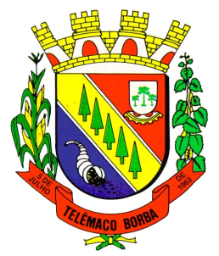
Câmara Municipal de Telêmaco Borba
Rua Oscar Hey, 99 – Centro – CEP: 84261-640 – Telêmaco Borba - Paraná
Fone: (42) 3272-1461 - FAX (42) 3272-0147
E-mail: camaratb@uol.com.br

LIDO NO EXPEDIENTE
ENCAMINHE-SE

Sala das Sessões, 24/09/2012

__________________________
Mario Cesar Marcondes
Presidente

INDICAÇÃO Nº 625/12

A Vereadora que abaixo subscreve no uso de suas prerrogativas regimentais "INDICA AO SENHOR PREFEITO QUE DETERMINE AO DEPARTAMENTO DE OBRAS PARA EFETUAR UM ESTUDOS A FIM DE VIABILIZAR A CONTINUAÇÃO DE LAMA ASFÁLTICA SOBRE O CALÇAMENTO POLIÉTRICO JÁ EXISTENTE NA ESQUINA DA RUA CASTRO ALVES, LIGANDO COM RUA EUCLIDES BONIFÁCIO LONDRES, BAIRRO NOSSA SENHORA DE FÁTIMA."

J U S T I F I C A T I V A

Os moradores deste local esperam e reivindicam do Senhor Prefeito, esse melhoramento, que irá beneficiar os moradores do bairro Bonna Vila e todos aqueles que utilizam daquela rua. Segundo os moradores está faltando apenas alguns metros para completar o recape. Aguardamos providências por parte do setor competente.

Sala das Sessões, 24 de setembro de 2.012.

Aparecida de Fátima Ribeiro Fraza
Vereadora

